Link fra a-kassens selvbetjening til tæller-visning på Jobnet
Hvis der linkes fra a-kassens selvbetjeningsløsning til tællervisning på Jobnet via en direkte URL

https://job.jobnet.dk/CV/Citizen/unemploymentbenefits/showbenefits

skal a-kassen selv styre, at linket i a-kassens selvbetjeningsløsning alene vises, hvis der er indberettet tællere til DFDG/Jobnet.

Det skyldes, at Jobnet/DFDG i denne situation ikke via styring af indhold i venstremenuen kan styre, at (menupunkt til og dermed adgang til) siden med dagpengetællere alene vises, når der er indberettet tællere (og øvrige betingelser for visning er opfyldt).

Link til URL, når der ikke er indberettet tællere
Hvis der linkes til / indtastes ovennævnte url – og der ikke er indberettet tællere til DFDG/Jobnet vises følgende fejlmeddelelse:

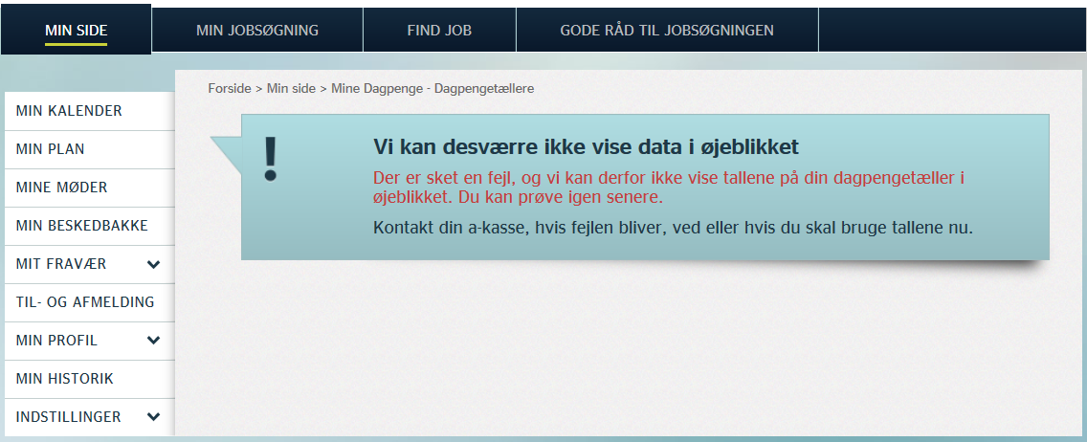

Bemærk, at venstremenuen ikke indeholder menupunktet Mine dagpenge

Link til URL, når der er indberettet tællere
Hvis der linkes til / indtastes ovennævnte url – og der er indberettet tællere til DFDG/Jobnet vises følgende:

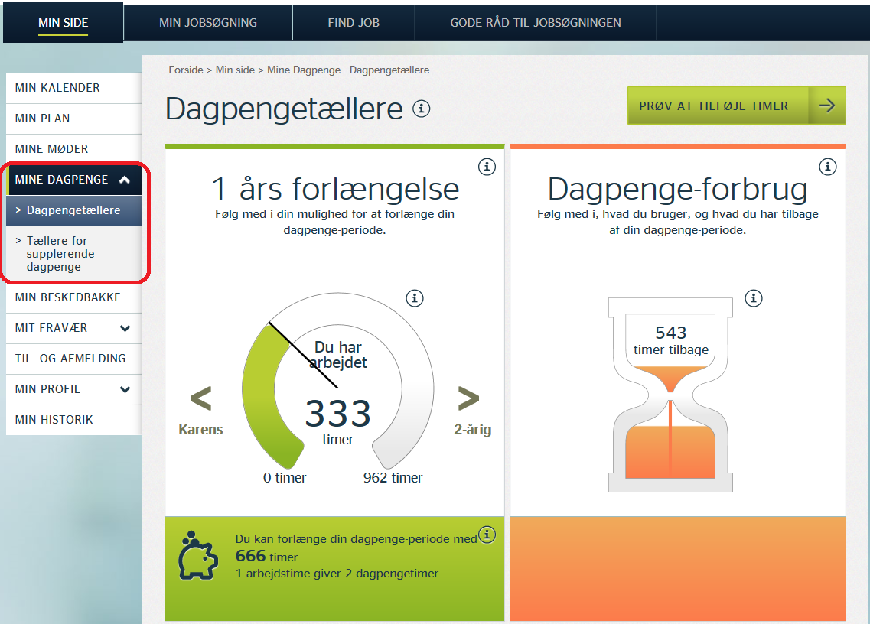

Bemærk, at venstremenuen så indeholder også menupunktet Mine dagpenge og undermenupunkterne Dagpengetællere og Tællere for supplerende dagpenge.

DFDG/Jobnet logik for, om menupunkter for dagpengetællere vises på Jobnet
Logikken/reglerne for om menupunkter for dagpengetællere vises på Jobnet fremgår af epic 727.18, afsnit 4.3:

Tæller | Ændret logik (i 2017-2 DFDG kode)
Visning af tællere:  HasBenefitAccount(bortset fra supplerende dagpenge) | - Personen skal være medlem af en a-kasse.  - Personen skal have indberettet en 1. dag i dagpengeperioden (GradingDate)  - Sidste dag i referenceperioden (ReferentialPeriodEndDate) må ikke ligge tidligere end dagsdato  Og mindst en af følgende værdier skal være større end ”0”:  - Consumption.HoursCunsumed  - Consumption.HoursRemaining  - EmploymentAccount. PotentialProlongationBenefitHours  - EmploymentAccount.HoursConsumed
Visning af tællere:  HasWeeksConsumedInSupplemental  BenefitsAccount  (Supplerende dagpenge) | DFDG udstiller et flag, der default er false.  - True, hvis man der er indberettet forbrug af supplerende dagpenge (WeeksConsumed > 0 i tælleren ’SupplementalBenefitsAccount’)  - Og personen er medlem af en a-kasse.  - Og sidste dag i referenceperioden (ReferentialPeriodEndDate) ikke ligge tidligere end dagsdato  Og mindst en af følgende værdier skal være større end ”0”:  - Consumption.HoursCunsumed  - Consumption.HoursRemaining  - EmploymentAccount. PotentialProlongationBenefitHours  - EmploymentAccount.HoursConsumed
Visning af link til anmodning om straksberegning:  RecalculatePossible | - Personen skal være medlem af en a-kasse.  - Sidste dag i referenceperioden  (ReferentialPeriodEndDate) må ikke ligge tidligere en dagsdato  - Der her ikke været opdateringer til Consumption (CalculationDate) i mere 32 dage  - Den seneste opdatering af Consumption skal være foretaget af den aktuelle a-kasse, for at genbestillingsknap / link skal vises.  Og mindst en af følgende værdier skal være større end ”0”:  - Consumption.HoursCunsumed  - Consumption.HoursRemaining  - EmploymentAccount. PotentialProlongationBenefitHours  - EmploymentAccount.HoursConsumed

